PASTORAL DIOCESANA Y JUVENIL

Catecumenado de Adultos

CONFIRMACION

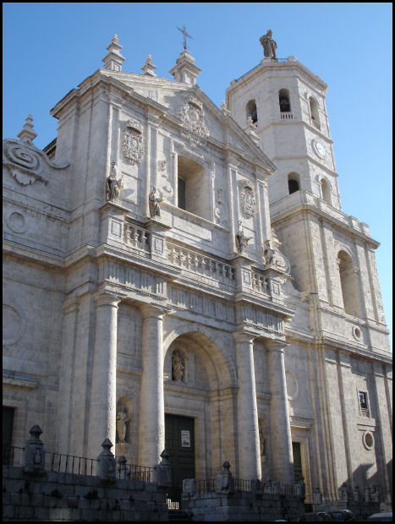

Nos encontramos para pensar,
para vivir, renovar y celebrar nuestra fe.

En este CD tenemos las ideas y el camino
Lo completamos con nuestros encuentros e intercambios
Catecumenado de Adultos. Confirmación

Nuestro itinerario de Formación cristiana

***

Tema 1. Jesús Histórico: un hombre

Tema 2 . Se presentó como Hijo de Dios

Tema 3. Murió y Resucitó

Tema 4. Quiso una Iglesia en el mundo

Tema 5. Nosotros pertenecemos a la Iglesia

Tema 6. Es una Iglesia con servicios y con ministros

Tema 7. Jesús quiso dejarnos signos: los Sacramentos

Tema 8. El Bautismo es el “signo de la pertenencia”

Tema 9. La Eucaristía es “el signo del amor en la Iglesia”

Tema 10. La Penitencia. “el signo de la conversión”

Tema 11. María, modelo de cristianos

Tema 12. La Confirmación “SIGNO DE LA MADUREZ”

Tema 13. Confirmados: “Somos mensajeros de Cristo”

Tema 14. Sentimos vivo nuestro mensaje

Tema 15. Y buscamos la alegría de la celebración


Estimados amigos y amigas

Ya que vuestra conciencia de creyentes y las circunstancias de vuestra vida os han traído hasta nosotros, el grupo animador de Conformación en la catedral, os invitamos a que realicéis un proceso cómodo, sincero, evangélico de acercamiento a Jesús, con motivo de la recepción del Sacramento de la Confirmación

Si vuestras circunstancias personales lo permiten, el mejor medio de prepararse es uniros a los grupos o personas que se van a confirmar en vuestra parroquia. Si precisáis otros procedimientos para prepararos, os ofrecemos el que en nuestra catedral os vamos a diseñar.

Podéís prepararos con los 15 temas de reflexión que os ofrecemos mediante una de estas tres alternativas que reflejan esta líneas. Es decir os ofrecemos la forma adecuada a vuestras posibilidades o conveniencias.

- Leyendo y reflexionando cada semana uno de los temas que os podemos dar en papel O QUE VOSOTROS MISMOS PODÉIS SACAR SEGÚN VUESTRO INTERÉS Y POSIBILIDADES.

- Recogerlo también en forma de CD con los mismos temas, en el mismo lugar de la Secretaría de vuestra Diócesis, si lo tienen disponible. En el CD se hallan los mismos temas y podéis leerlos y reflexionarlos por vuestra cuenta.

- Recogiendo el material en Internet, en la página web que halláis en: lasalle.es/catequesis/moodle. En el menú que aparece se hace clic en CATECUMENDADO DE CONFIRMACION. Luego se hace clic en “Entrada como invitado”. Salen los 15 temas. Se sacan en pantalla y se llen poco a poco.

- Alguna diócesis, como la de Valladolid, lo tiene disponible en los archivos de su fondo web. Buscar en www.archivalladolid.org (entrad luego en Organismos. Y, entre ellos en Delegación de Catequesis . Elegid Confirmación de adultos

En cada tema hay, al final, un cuadrado con dos o tres preguntas, que tú deberías responder en un papel, para poder leerlas en los pocos encuentros interpersonales que acaso tengas. Será un esfuerzo y una disciplina que indicarán tu interés en descubrir lo que la Confirmación que deseas recibir.

Porque en las diversas formas, en papel, en el Cd o en Internet, se debe leer el breve texto que se pone como guía de reflexión cristiana, y deberás luego compartir en las tres o cuatro reuniones de síntesis que vamos a tener en los locales que para tu comodidad se indican en hoja aparte.

En esas sesiones de convivencia y orientación, se acude con la “Ficha de respuestas” bien respondida y firmada. Se te dan tantas facilidades porque la primera persona INTERESADA EN RECORDAR Y SABER LO QUE VAS A HACER ,AL RECIBIR EL SACRAMENTO DE LA CONFIRMACION, ERES TU. Un animador o quienes te invitan a este acto sacramental, que sólo se recibe una vez en la vida, ya lo saben

Te deseamos que este Catecumenado de Confirmación te haga revivir tu fe y tu actitud ante Dios, que siempre es amoroso guardián de sus hijos y espera tu compromiso con amor de Padre.

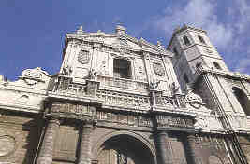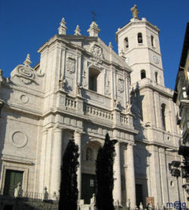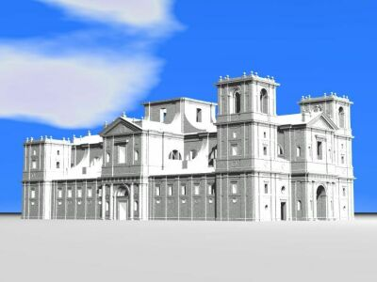

SIMBOLO DE NUESTRA FE FUERTE Y CONFIRMADA
PERO TODAVIA INCOMPLETA Y ESPERANZADA
SERA LA CATEDRAL DE TU DIOCESIS

.

